**3A Module 4 The natural world**

**Unit 1 Insects**

　Siyan Primary School

　Polly（冯心成）

**第一部分：单元规划**

**（一）教材分析**

|  |  |  |  |
| --- | --- | --- | --- |
| **项目** | **内容** | | |
| **话题** | □人与社会 ☑人与自然  单元话题 Insects | | |
| **功能** | ☑交往 ☑感情 ☑态度  单元功能 询问 ，介绍 | | |
| **育人价值** | 通过本单元的学习，学生能进一步了解昆虫的特征和习性，激发对大自然的探索和热爱之情。 | | |
| **教材**  **板块**  **定位** | 核心板块 | Look and learn | 核心词汇：ladybird, bee,ant ,butterfly |
| Look and say | 核心句型：What is it? It’s... |
| Learn the sound | 元音字母u在闭音节中的读音规则 |
| 次核心  板块 | Say and act | 听说演：Insect day |
| Ask and answer | 问一问，答一答  它是什么？它的颜色是什么？ |
| 辅助板块 | Play a game | 动手做：A paper butterfly  运用已学知识描述纸蝴蝶 |

1. **内容要求**

|  |  |  |  |  |  |  |
| --- | --- | --- | --- | --- | --- | --- |
| **学习内容** | | | **学习水平** | | | **学习要求** |
| **知道**  **(A)** | **理解**  **(B)** | **运用**  **(C)** |
| **语音** | 国际  音标  朗读 | 元音字母u在闭音节中的读音规则 | √ |  |  | 知晓元音字母u在闭音节中的读音规则 |
| **词汇** | 核心  词汇 | ladybird, bee, butterfly, ant,fly, black |  |  | √ | 背记、理解与运用核心词汇 |
| **词法** | 名词 | 可数名词的数量表达 | √ |  |  | 知晓可数名词的数量表达  单数：an ant, an insect  复数：butterflies |
| **句法** | 特殊疑问句 | What is it? |  |  | √ | 用特殊疑问句What is it?  进行询问 |
| **语篇** | 记叙文 | 基本信息 | √ |  |  | 简单讲述对话中昆虫的名称、颜色、大小等 |
| 基本结构 |  | √ |  | 描述关于昆虫的介绍 |

1. **学情分析**

|  |  |  |
| --- | --- | --- |
|  | **年级学期** | **学习内容与学习要求** |
| **已知** | 1BM4U1  Activities | fly  能根据情境，知晓活动类单词fly的含义，并正确说出相应的活动。 |
| 1BM1U1 Look and see  3AM3U3 In the park | red and black  能根据情境，用形容词red, black来描述物体的颜色。 |
| 1AM1U1 On the farm  1AM1U2 In the zoo | Is this...? Is it...? Yes,.../ No,...  What is it? It’s a ...  能根据情境，用一般疑问句和特殊疑问句询问，并作出回答。 |
| **应知** | 3AM4U1  Insects | What is it? It’s...  能根据情境，询问并作出回答。 |
| **预知** | 3BM3U2  Colours | What colour is /are...?  It’s/ They’re...  能根据情境，询问颜色并作出回答。 |

**第二部分：单元教学目标**

**◆知识与技能**

1. 能正确朗读元音字母u在闭音节中的读音，能尝试运用发音规律，正确拼读其它单词。
2. 能准确运用核心词汇ladybird, bee, ant, butterfly介绍不同昆虫及其特征，语音标准，书写正确。
3. 能准确运用句型What is it? It’s a/an …说出昆虫名称。
4. 在语境中能理解、朗读相关语篇，认识并描述不同昆虫。
5. 能有感情地演唱歌曲，感受大自然的神奇之处。

**◆文化与情感**

1. 通过描述昆虫及其特征，学会观察并进一步了解昆虫的特征和习性。
2. 感知大自然的有趣、神奇之处，激发对大自然的探索和热爱之情。

**◆学习策略**

1. 通过文本阅读、视听体验、活动交流等，共同参与课堂学习活动。
2. 运用信息技术，主动探究，积极思考，解决问题。

**第三部分：分课时目标**

|  |  |  |  |
| --- | --- | --- | --- |
| **课时** | **教材板块** | **语言知识与技能** | **语用任务** |
| **第一课时** | Look and learn  Learn the sound  Ask and answer | 1.初步感知元音字母u在闭音节中的发音,并能正确跟读含有该字母的单词。  2.能在情境中识别、背记、理解核心词汇ladybird, bee, ant, butterfly。  3.能在语境中，初步感知、理解、并尝试运用 What is it? It’s... 了解昆虫名称。 | 能在语境中，用wh-句以口头形式进行提问，并能获取相关信息对昆虫的名称。内容清晰，表达准确。 |
| **第二课时** | Look and say  Look and learn  Learn the sound | 1.能正确朗读含元音字母u闭音节的单词与儿歌，并掌握发音规则。  2.能在情境中，正确朗读核心词汇ladybird, bee, ant, butterfly并知晓其含义。  3.能在语境中，运用核心句型-What is it?/-It’s a/an …并进行询问和应答。  4.能感知、理解语篇内容，进行角色朗读语篇。 | 能在语境中借助图片和框架，简单介绍不同昆虫及其特征。要求语音语调基本正确，内容基本达意，表达基本流利。 |
| **第三课时** | Look and learn  Say and act  Ask and answer  Learn the sound | 1. 能流利朗读含元音字母u闭音节的单词与儿歌，并能根据发音规则尝试拼读拓展词汇。  2.能在情境中，运用本单元核心单词和句型Look at … It’s …It has…It can…从名称、特征等方面描述昆虫。  3.理解本课时故事的语义，并对昆虫有更多的认识。 | 能在语境中借助图片和框架，描述昆虫的名称、外形和能力。要求语音语调正确，内容较为达意，表达比较流利，拼写及语法基本正确。 |
| **第四课时** | Look and learn  Say and act  Play a game  Learn the sound | 1.能熟练、优美地朗读含元音字母u闭音节的单词与儿歌。  2.能在语境中熟练地运用单元核心词汇。  3.能熟练运用句型Look at … It’s …It has…It can…对喜爱的昆虫进行介绍。  4.从外形、特征、能力等方面描述自己喜爱的昆虫。 | 在语境中，借助画册，描述自己喜爱的昆虫，感受大自然的神奇。要求语音语调正确，内容达意，表达流利。 |

**第四部分：3A M4U1 第一课时教学设计**

### •  重点、难点

**重点：**

1.在故事语境中，学习和理解词汇：ladybird,bee，ant ，butterfly 并能正确表达。

2.学习和运用核心句型What is it? It’s…了解昆虫的名称。

**难点：**

1. 在语境中感知、理解并初步运用核心词汇：ladybird,bee， ant ，butterfly
2. 运用核心句型What is it? It’s …说出不同昆虫的名称。

### •  教学文本

**主文本：**

what is it?

It's a ladybird.

Look，it's red and black.

Yes. It's nice，and it can fly too.

**辅助文本：**

Amazing insects

Part 1

Butter：Mr Tree, Mr Tree, what is it?

Mr Tree：It's a ladybird. It's an insect.

Butter：Look,it's red and black.

Mr Tree：Look,it's nice.It can fly,and it can help me too.

Butter：Wow! Amazing!

Part 2

Butter：Mr Tree, Mr Tree, what is it?

Mr Tree： It's a bee. It's an insect.

Butter：It's yellow and black.

Mr Tree： Yes. It can make honey, and it's busy.

Butter：Wow! Amazing!

Part 3

Butter：Mr Tree, Mr Tree, what is it?

Mr Tree： It's an ant. It's an insect.

Butter： It's black.

Mr Tree： Yes. It can carry big things, and it's strong.

Butter：Wow! Amazing!

Part 4

The bee：Wow, what is it?

Mr Tree： It's a butterfly. It's an insect.

The ladybird： Oh！It's blue and green.

Mr Tree：Yes. It's beautiful, and it can help the flowers too.

The ant： Wow! Amazing!

### •  教学技术与学习资源应用

PPT，板书，练习单等

### •  第一课时教学过程

|  |  |  |  |
| --- | --- | --- | --- |
| **Procedures** | **Contents** | **Methods** | **Purposes** |
| Pre-task  preparation | 1. A song  2. Lead-in | 1-1 enjoy a song  2-1 Ask and answer  2-2 Elicit: insect  2-3 Watch a video | 歌曲渲染英语学习氛围。  利用视频揭示本课课题，激发学生学习兴趣，为接下来的学习做铺垫， |
| While-task  procedure | 1.Part 1  ladybird  What is it?  It’s …  2.Part 2  bee  3.Part 3  ant  4.Part 4  butterfly | * 1. Listen to the dialogue   2. Elicit: ladybird   3. Read a chant   4. Elicit: What is it?   It’s…   * 1. Ask and answer   2. Act out the dialogue   2-1 Watch a video  2-2 Elicit: bee  2-3Ask and answer  2-4 Pair work  3-1 Guess  3-2 Read and circle  3-3 Elicit: ant  3-4 Ask and answer  3-5 Pair work  4-1 Ask  4-2 Elicit: butterfly  4-3 Learn the sound  4-4 Ask and answer  4-5 Group work | 通过听感知关键信息。  通过儿歌，加深对核心单词的理解。  视听结合，初步感知新授单词。  通过采蜜视频，帮助学生认识蜜蜂的特殊功能，增加情感体验。  问题驱动，阅读任务中寻找答案，进一步了解蚂蚁的名称及其基本特征。  通过完成对话文本和模仿表演，提升语用能力。 |
| Post-task  activities | 1.Amazing insects | * 1. Read and story | 学生在朗读中强化语言能力。 |
| 2.The insect I like | 2-1 Introduce the insect I like | 学生通过借助关键信息，介绍自己喜爱的昆虫。 |
| IV. Assignment | ☆Read and copy the new words and sentenses.  ☆☆Read and act the story ***Amazing Insects***. | | |
| Blackboard design | C:\Users\星辰\Desktop\11.jpg11 | | |

### 五 第一课时任务单

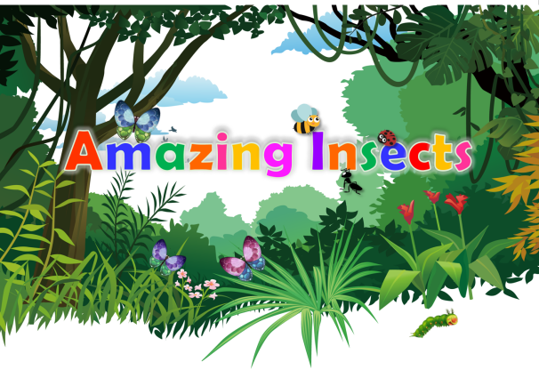 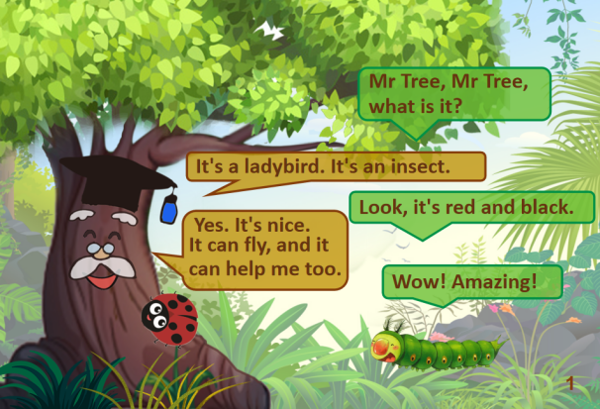

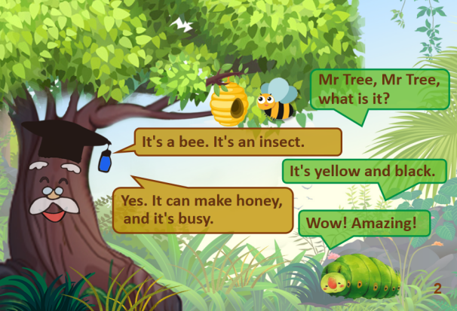 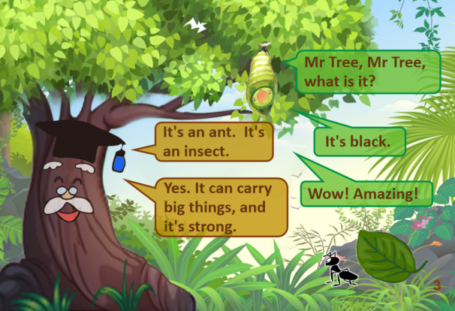

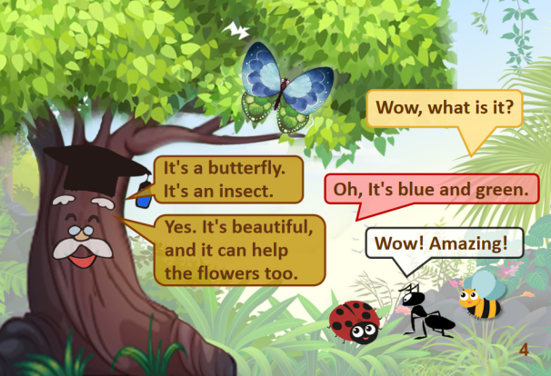 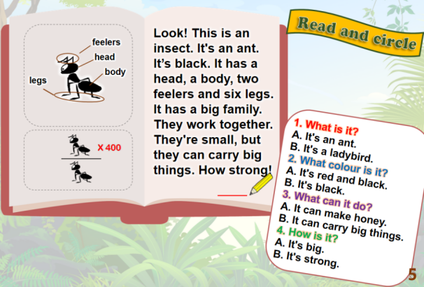

**【教案说明】**

**一、语境带动，实现语言学习和语用体验**

本单元以Insects为整体情境，分三课时推进。第一课时阅读绘本<Amazing insects>，认识和了解昆虫；第二课时在Know more about insects 的语境中，进一步认识和了解昆虫的特征；第三课时进一步尝试表达My favourite insect。三课时的语境创设都有insect，从认识了解昆虫，再引申到学生去表达自己喜爱的昆虫，在语言学习和语用体验上既作为一个整体，又具有递进性。在语言内容的推进过程中，始终将本单元的核心语句What is it?It’s…贯穿。通过本单元的学习，希望学生能在“感知、体验、交流、反馈”的过程中实现有效的语用体验，同时也能在学生语用能力的提高上进一步强化，帮助学生逐步提高自主学习能力并形成自主学习的策略。

**二、优化设计，关注单课教学有效实施**

1．活动设计层层递进，语用能力积累提高

通过阅读绘本<Amazing insects>，初步运用What is it? It’s …进行询问，并运用ladybird,bee,ant，butterfly等核心词汇来回答；初步运用核心词句对昆虫进行描述。要求语音正确、内容较完整、表达较流利。

在这样的语用任务引领下，While-task环节，首先设计了听说活动，学生在听的过程中获取信息，了解昆虫的基本特征，并尝试提取语言信息；其次借助语言结构展开活动，引导学生尝试介绍昆虫并做正确表达；最后借助语言结构引导学生完整介绍昆虫的特征。Post-task环节，首先请学生模仿跟读主体学习文本，巩固学习内容；随后，学生通过借助关键信息，介绍自己通过本堂课的学习了解的昆虫。伴随着教学活动设计的层层递进，学生从模仿跟读到尝试表达，再到借助关键信息完整表达，学生的语用能力逐步提高。

2．语境创设真实有效，情感体验叠加增强

本课时，在阅读绘本中，以毛毛虫Butter探索昆虫世界为主线，学生在语境中能借助对话、视频、图片等，较为流利地介绍昆虫的名称及特征。以Butter从一只普通的毛毛虫在探索神奇昆虫世界的同时，自己也变成美丽的蝴蝶，帮助花朵授粉让大自然更美丽为暗线，在课堂教学中，运用对话和相关视频辅助教学，学生通过介绍自己喜爱的昆虫，体验大自然的神奇、有趣之处。

**三、融入评价，促进学生有效学习**

评价的意义在于使教师掌握英语教学的过程，调控教学行为，促进教学水平的提高；评价的意义更在于使学生在学习过程中体验进步与成功的喜悦，调整学习策略，提高学习效益。

在本课时的教学过程中，以Mr Tree 和Butter的对话文本位于依托，毛毛虫Butter探索昆虫世界为主线，学生通过生生互评、教师评价，激发学习兴趣 ，达到学生培养思维、提升语言能力的目标。

**5**